**BÁO CÁO BÀI TẬP LỚN**

---o0o---

Bộ môn: Lập trình nâng cao

Nhóm: 02

Lớp: 61TH3

Giáo viên hướng dẫn: Nguyễn Thị Phương Dung

# **MỤC LỤC**

**MỤC LỤC** 1

**I, Phân công nhiệm vụ** 2

**II, Mô tả giao diện** 2

***1, Tab Quản lí bãi xe*** 2

***2, Tab Quản lí xe*** 5

***3, Tab Thống kê*** 8

**III, Mô tả chức năng** 10

***1, Quản lí các xe theo thời gian thực*** 10

***2, Thêm thông tin xe*** 14

***3, Cập nhật thông tin xe*** 16

***4, Xóa thông tin xe*** 17

***5, Tìm kiếm xe*** 18

***6, Đặt xe*** 19

***7, Quản lí chuyến xe*** 21

***8, Xem thông tin về chuyến xe*** 22

***9, Thống kê dữ liệu*** 22

**HẾT** 25

# 

# **I, Phân công nhiệm vụ**

* Nguyễn Văn Dũng: Thiết kế giao diện và thực hiện chức năng cho Tab Quản lí xe.
* Lưu Xuân Huệ: Thiết kế giao diện và thực hiện chức năng cho Tab Thống kê.
* Dương Tuấn Anh: Thiết kế giao diện và thực hiện chức năng cho Tab Quản lí bãi xe.

# **II, Mô tả giao diện**

* Ứng dụng gồm 3 tab chính: Quản lí bãi xe, Quản lí xe và Thống kê.

## ***1, Tab Quản lí bãi xe***

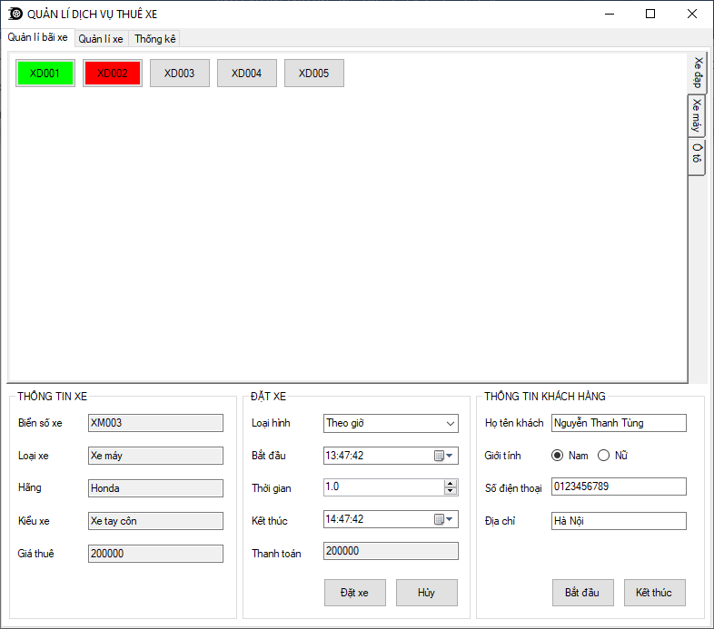

* Tab được chia thành 2 phần chính: Theo dõi tình trạng bãi xe trong thời gian thực và Quản lí chuyến xe.
* Khu vực quản lí bãi xe đảm nhiệm việc hiển thị tình trạng của các xe trong bãi xe theo thời gian thực tế. Mỗi xe được biểu diễn bằng 1 Button với thuộc tính Text chính là biển số xe. Màu sắc của Button sẽ đại diện cho tình trạng của xe có biển số tương ứng. Cụ thể:

+ Xe có thể thuê: Button không màu.



+ Xe đã được đặt: Button màu cam.



+ Xe đã tới giờ thuê nhưng chưa có khách đến nhận: Button màu vàng.



+ Xe đang được thuê: Button màu xanh.



+ Xe đã bị thuê quá thời gian: Button màu đỏ.



* Khu vực Quản lí chuyến xe gồm 3 thành phần chính:

+ Khu vực hiển thị thông tin xe: Khi click vào 1 Button bất kì, thông tin của xe đó sẽ được hiển thị tại đây. Bao gồm: Biển số xe, Loại xe, Hãng, Kiểu xe, Giá thuê. Những thông tin được hiển thị tại đây chỉ có thể xem và không thể bị thay đổi.

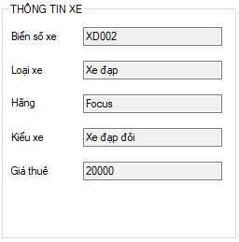

+ Khu vực đặt xe: Gồm các trường nhập dữ liệu cho thông tin về chuyến xe mà khách muốn thuê. Bao gồm: Loại hình (1 comboBox với 2 thành phần là Theo giờ và Theo ngày), Bắt đầu (Lấy thời gian bắt đầu thuê), Thời gian (Tính theo đơn vị), Kết thúc (Lấy thời gian kết thúc dự kiến), Thanh toán (Hiển thị số tiền dự kiến thanh toán – Trường này chỉ đọc). Khi click vào một Button có trạng thái khác Chưa thuê, thông tin về chuyến xe đã đặt tương ứng được hiển thị trên các trường này.

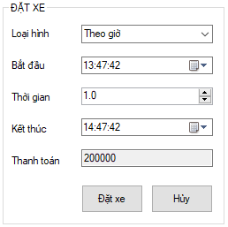

+ Khu vực thông tin khách hàng: Gồm các trường nhập dữ liệu cho thông tin khách hàng đặt xe. Bao gồm: Họ tên khách, Giới tính, Số điện thoại, Địa chỉ. Khi click vào một Button có trạng thái khác Chưa thuê, thông tin về chuyến xe đã đặt tương ứng được hiển thị trên các trường này.

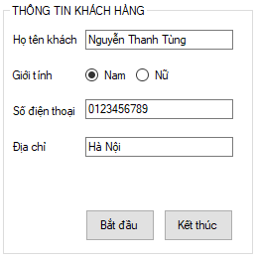

## ***2, Tab Quản lí xe***

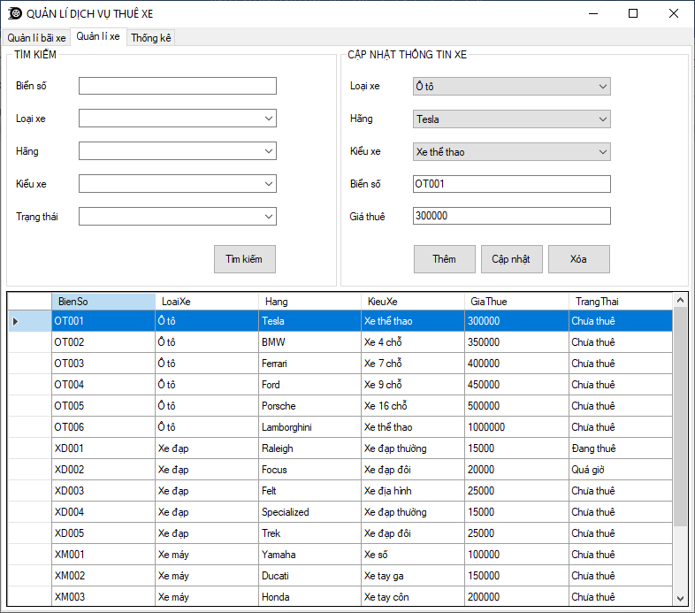

* Tab được chia thành 3 phần chính: Tìm kiếm xe, Cập nhật thông tin xe và Bảng hiển thị thông tin.
* Khu vực tìm kiếm xe: Bao gồm các trường thông tin muốn tìm kiếm theo: Biển số, Loại xe, Hãng, Kiểu xe, Trạng thái. Để đưa ra danh sách tất cả các xe hiện có trong bãi, ta chỉ cần để trống tất cả các trường trên.

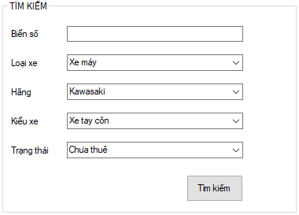

* Phần Cập nhật thông tin xe: Gồm các trường dữ liệu cho các thông tin của xe. Bao gồm: Loại xe, Hãng, Kiểu xe, Biển số và Giá thuê. Người dùng có thể Thêm xe, Sửa và Xóa những xe đang có trạng thái là Chưa thuê.

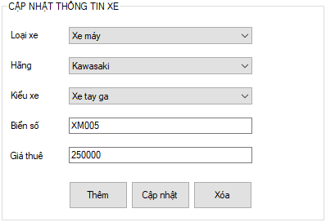

* Phần Bảng hiển thị thông tin: Gồm 1 Data Grid View hiển thị danh sách các xe với đầy đủ các thuộc tính của chúng.

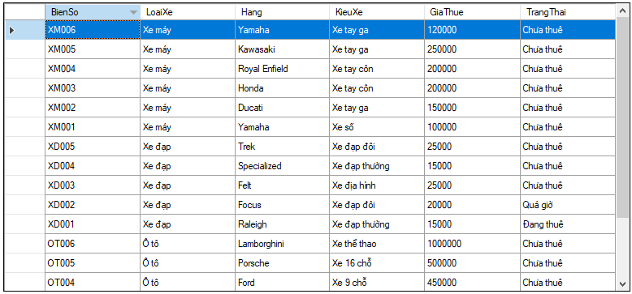

## ***3, Tab Thống kê***

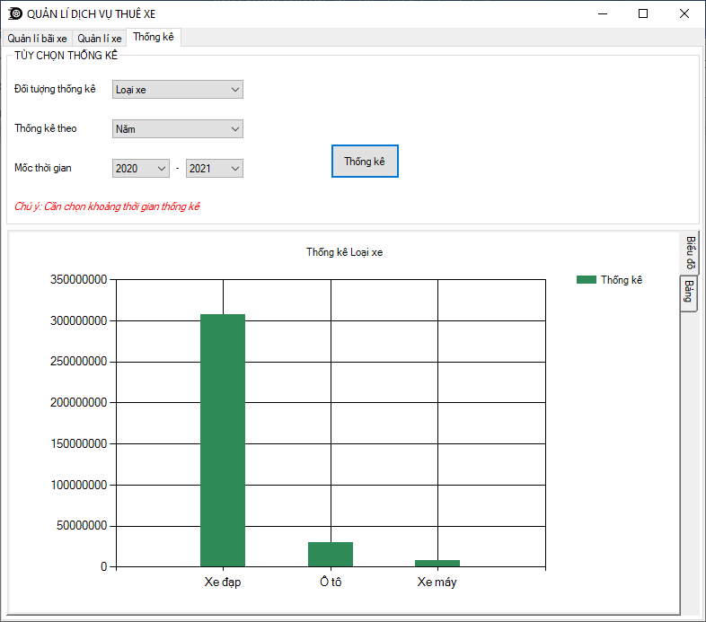

* Tab được chia thành 2 phần chính: Tùy chọn thống kê và Hiển thị dữ liệu thống kê.
* Phần Tùy chọn thống kê: Gồm các trường cho phép tùy chọn đối tượng thống kê (Doanh thu, Lượt thuê, Loại xe, Hãng, Kiểu xe), Thống kê theo tháng hoặc theo năm (nếu chọn thống kê theo tháng sẽ hiển thị thêm 1 comboBox chọn năm).

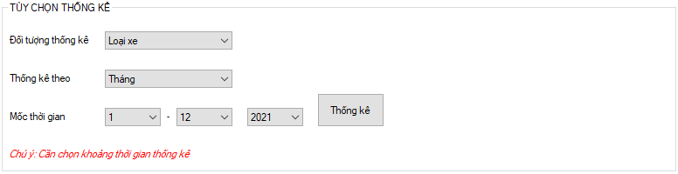

* Phần Hiển thị dữ liệu thống kê: Cho phép hiển thị dữ liệu dưới dạng Biểu đồ hoặc dạng Bảng.

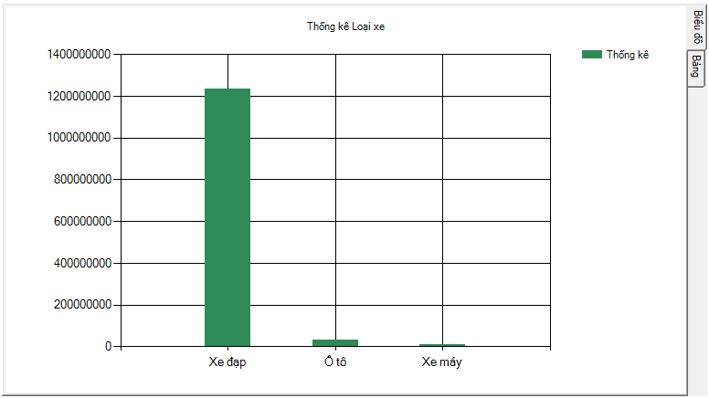

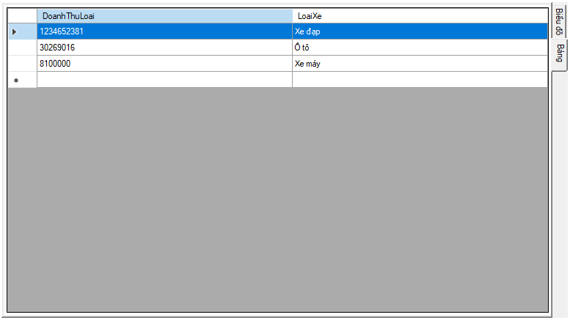

# **III, Mô tả chức năng**

## ***1, Quản lí các xe theo thời gian thực***

Người quản lí có thể theo dõi trạng thái của tất cả các xe có trong bãi xe thông qua các Button được hiển thị trên ứng dụng. Người quản lí có thể cập nhật trạng thái của các xe trực tiếp qua các công cụ trên Tab Quản lí bãi xe.

* Bắt sự kiện Load cho Form

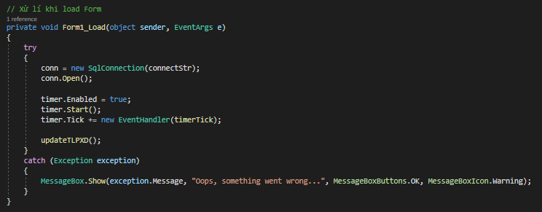

* Bắt sự kiện Click cho các Button Xe.

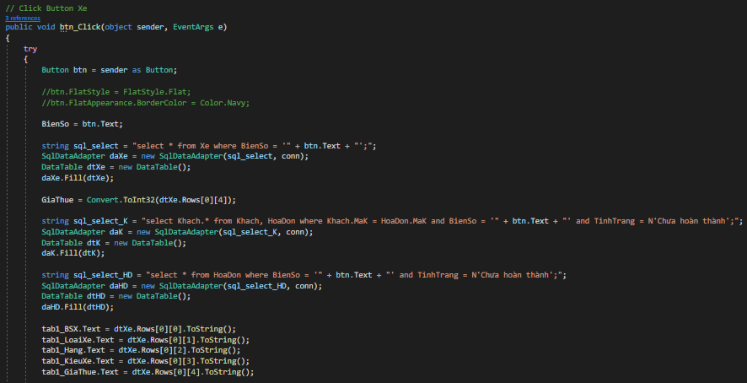

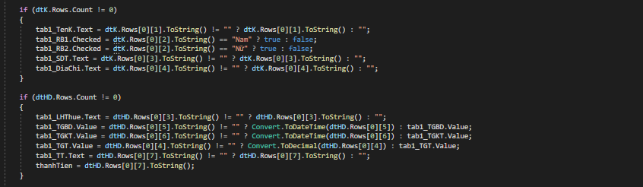

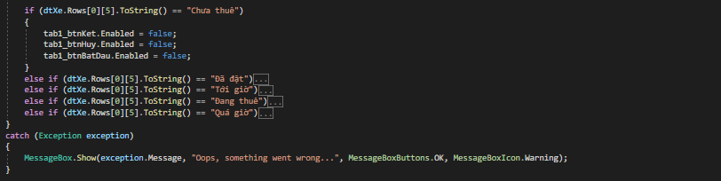

* Bắt sự kiện Leave cho các Button Xe.

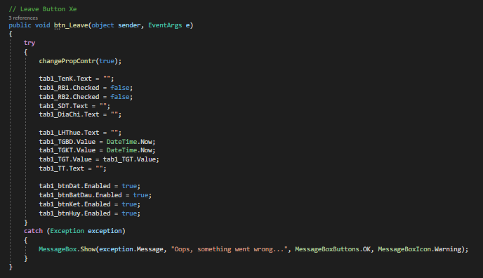

* Bắt sự kiện TimerTick cho Timer.

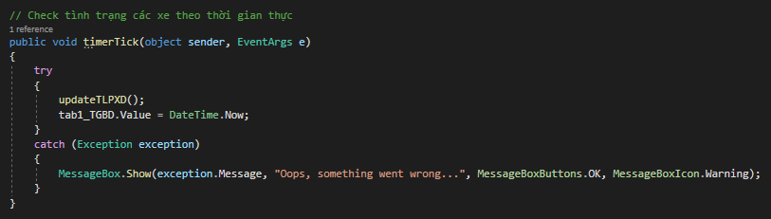

* Hàm Update tình trạng các xe và hiển thị lên màn hình ứng dụng.

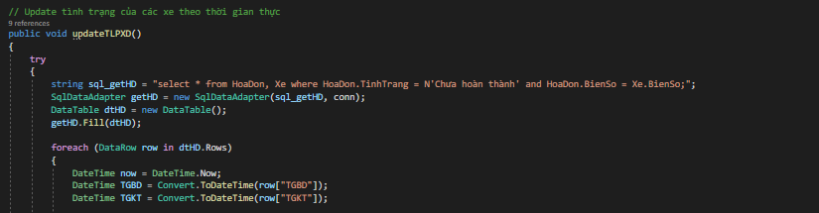

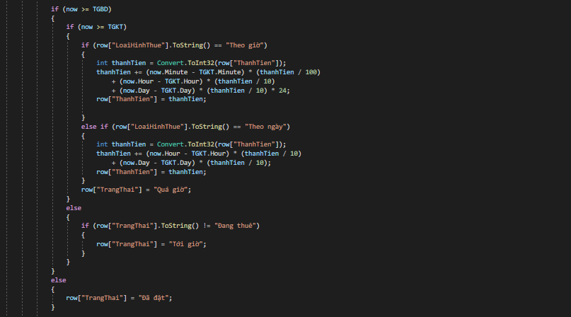

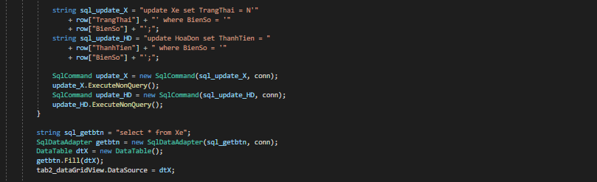

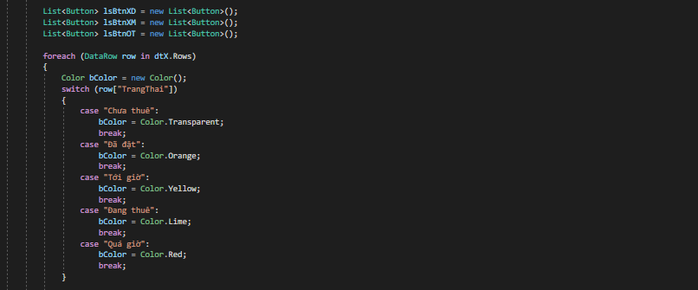

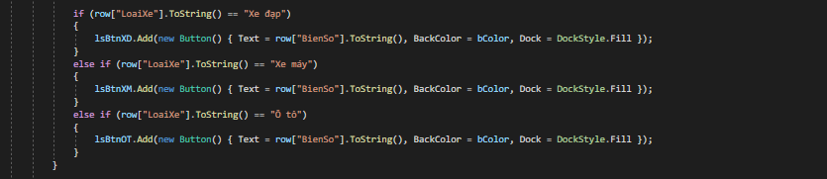

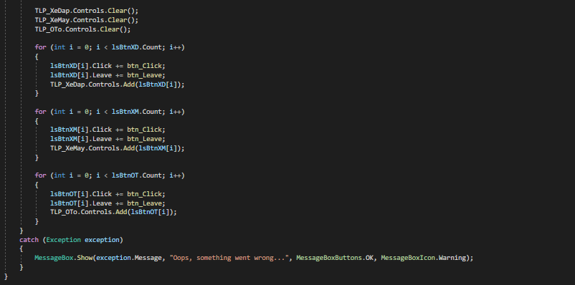

## ***2, Thêm thông tin xe***

Người quản lí có thể thêm thông tin cho các xe mới bằng cách chọn và điền đầy đủ các thông tin: Loại xe, Hãng (các giá trị có thể chọn phụ thuộc vào Loại xe), Kiểu xe (các giá trị có thể chọn phụ thuộc vào Loại xe), Biển số, Giá thuê với thuộc tính Biển số là khóa để phân biệt các xe. Khi thêm thông tin nếu dữ liệu nhập vào không phù hợp, ứng dụng sẽ hiển thị thông báo lỗi cho người dùng.

* Bắt sự kiện SelectedIndexChanged để cập nhật các Item tương ứng cho các ComboBox Hãng, Kiểu xe.

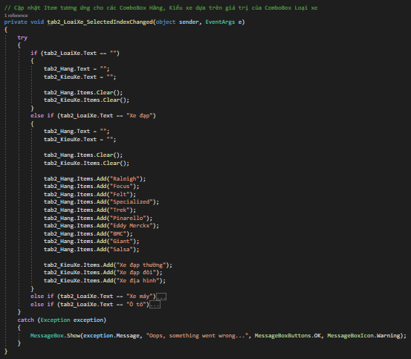

* Bắt sự kiện Click cho Button Thêm.

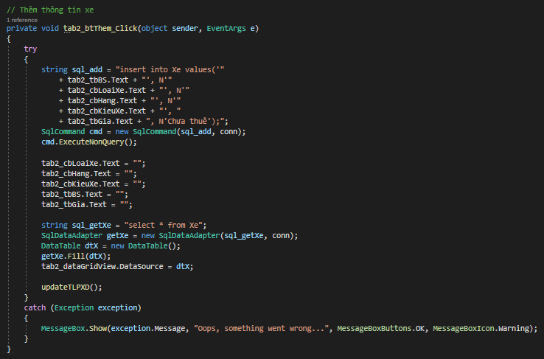

## ***3, Cập nhật thông tin xe***

Người quản lí có thể cập nhật thông tin cho các xe đã có trong danh sách với tình trạng là Chưa thuê bằng cách chọn trực tiếp 1 hàng trong bảng dữ liệu được hiển thị phía dưới. Nếu những thông tin cập nhật mới là phù hợp, thông tin xe sẽ được hiển thị thay đổi ngay lập tức. Nếu có lỗi xảy ra, chương trình hiển thị thông báo lỗi ngăn việc người dùng thay đổi thông tin xe.

* Bắt sự kiện CellClick cho DataGridView ở Tab 2.

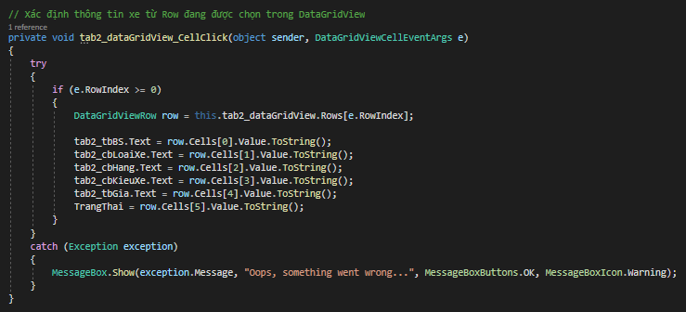

* Bắt sự kiện Click cho Button Sửa.

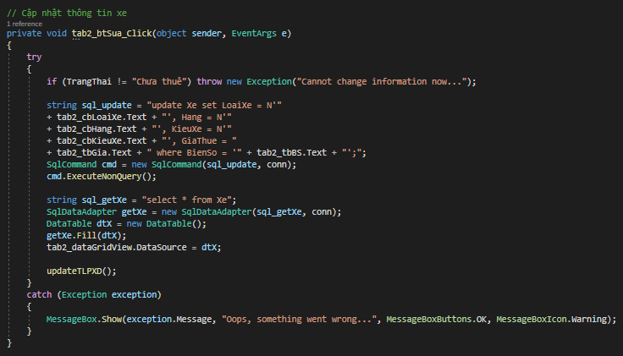

## ***4, Xóa thông tin xe***

Người quản lí có thể xóa thông tin cho các xe đã có trong danh sách với tình trạng là Chưa thuê bằng cách chọn trực tiếp 1 hàng trong bảng dữ liệu được hiển thị phía dưới. Nếu có lỗi xảy ra, chương trình hiển thị thông báo lỗi ngăn việc người dùng xóa thông tin xe.

* Bắt sự kiện CellClick cho DataGridView ở Tab 2.
* Bắt sự kiện Click cho Button Xóa.

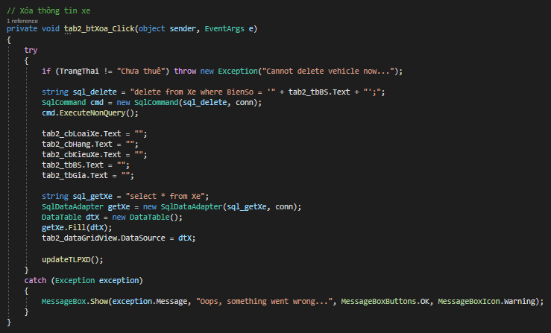

## ***5, Tìm kiếm xe***

Người quản lí có thể lọc danh sách xe theo: Loại xe, Hãng, Kiểu xe, Trạng thái hoặc tìm kiếm chính xác theo Biển số xe. Các trường dữ liệu có thể được chọn hoặc để trống. Nếu tất cả các trường dữ liệu được để trống, ứng dụng sẽ lấy ra danh sách tất cả các xe hiện có.

* Bắt sự kiện Click cho Button Tìm kiếm.

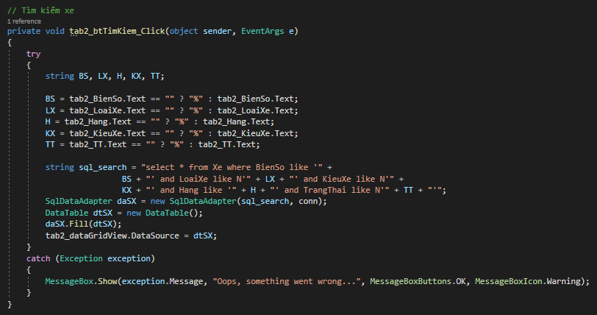

## ***6, Đặt xe***

Người quản lí có thể thực hiện đặt xe cho khách hàng bằng cách thực hiện các thao tác: Chọn xe, nhập thông tin về chuyến xe ở mục Đặt xe, nhập thông tin cho khách hàng ở mục Thông tin khách hàng. Khi chọn loại hình thuê xe (Theo ngày/Theo giờ) và chọn thời gian, thời gian hiển thị trong ô kết thúc sẽ được điều chỉnh đến mốc thời gian kết thúc tương ứng, đồng thời ô Thanh toán sẽ hiển thị số tiền dự kiến cần thanh toán.

* Bắt sự kiện ValueChanged cho NumericUpdown Thời gian.

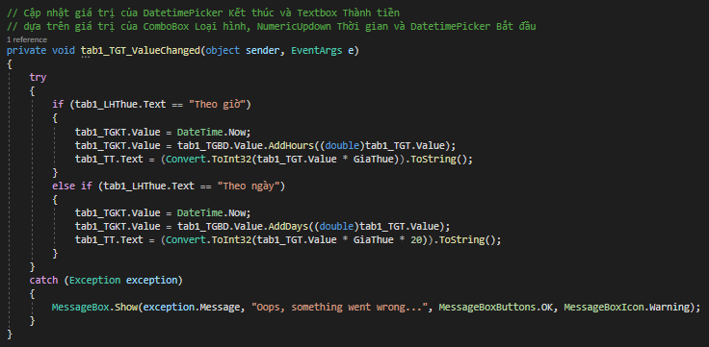

* Bắt sự kiện SelectedIndexChanged cho ComboBox Loại hình.

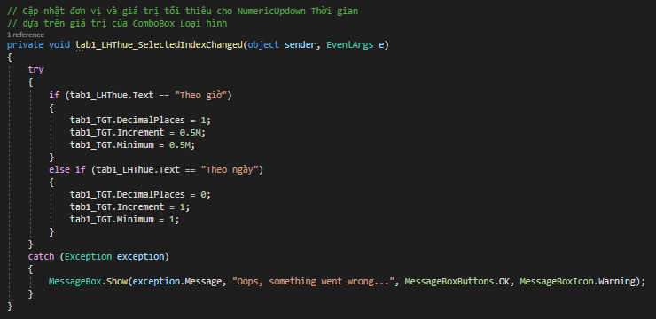

* Bắt sự kiện Click cho Button Đặt.

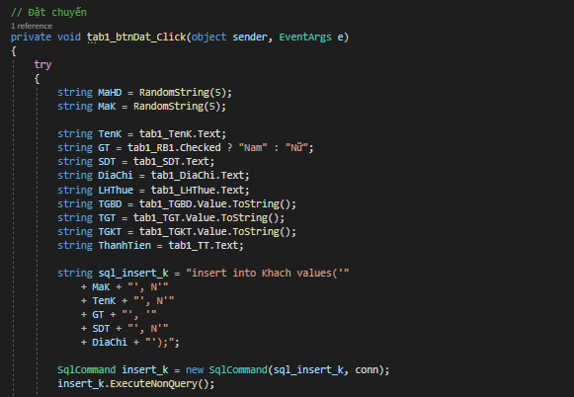

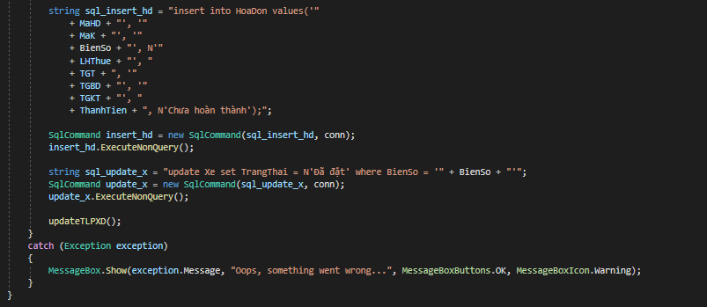

## ***7, Quản lí chuyến xe***

Sau khi xe đã được đặt, người quản lí có thể quản lí trạng thái của xe dựa trên màu sắc được hiển thị. Khi xe đã được đặt nhưng chưa tới giờ thuê, xe chỉ được phép hủy chuyến. Khi xe đã tới giờ thuê nhưng chưa có khách tới nhận, xe chỉ được phép bắt đầu. Khi xe đang được thuê và bị thuê quá giờ, xe chỉ có quyền kết thúc chuyến.

* Bắt sự kiện Click cho Button Bắt đầu.

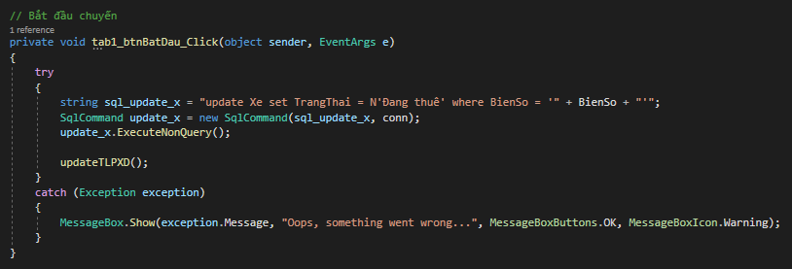

* Bắt sự kiện Click cho Button Kết thúc.

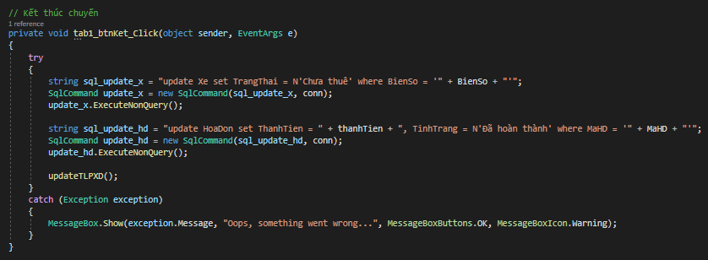

* Bắt sự kiện Click cho Button Hủy chuyến.

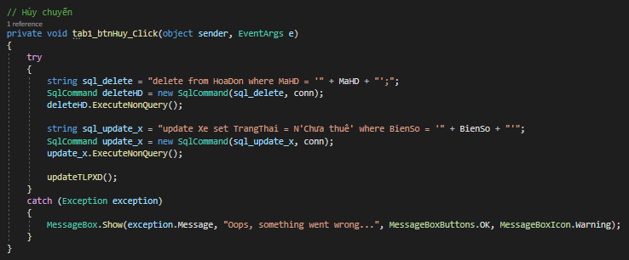

## ***8, Xem thông tin về chuyến xe***

Khi người quản lí click vào Button đại diện cho 1 xe đã được đặt chuyến, mọi thông tin về xe, chuyến xe (Loại hình thuê, Thời gian thuê, Thời gian bắt đầu, Thời gian kết thúc, Đơn giá) và thông tin về khách hàng tương ứng (Tên khách hàng, Giới tính, Số điện thoại, Địa chỉ) sẽ được hiển thị trên các trường dữ liệu tương ứng ở Tab quản lí bãi xe.

* Bắt sự kiện Click cho các Button Xe.

## ***9, Thống kê dữ liệu***

Người quản lí có thể xem thống kê chi tiết theo Doanh thu, Lượt thuê, Loại xe, Hãng, Kiểu xe trong một khoảng thời gian xác định dưới cả dạng biểu đồ và dạng bảng.

* Bắt sự kiện SelectedIndexChanged để cập nhật các Item tương ứng cho các ComboBox chọn mốc thời gian.

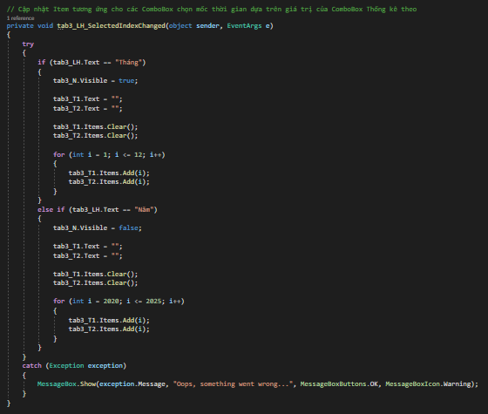

* Bắt sự kiện Click cho Button Thống kê.

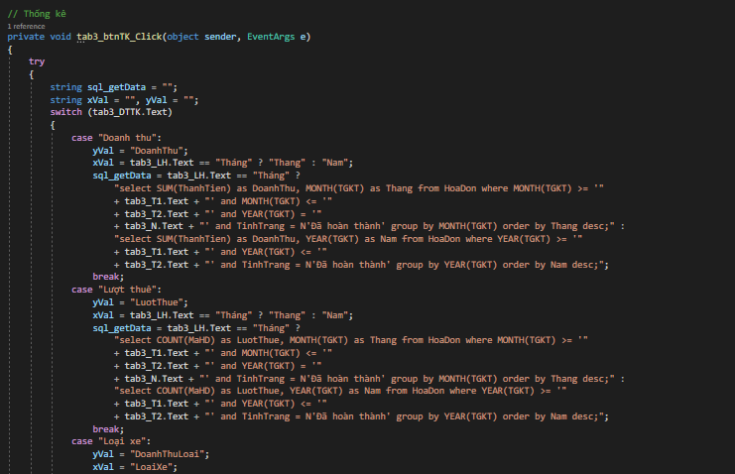

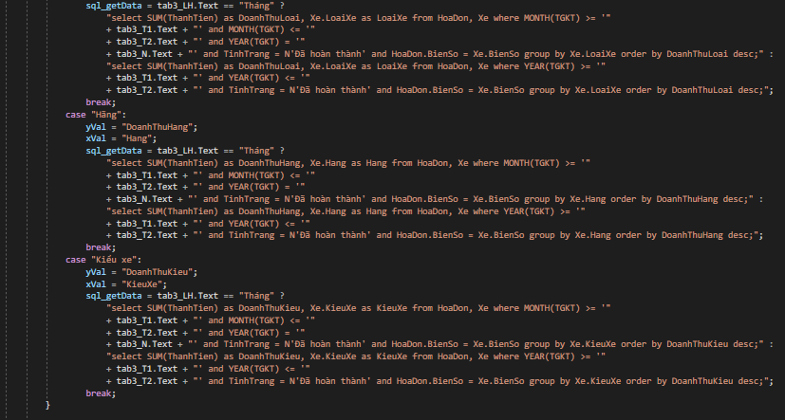

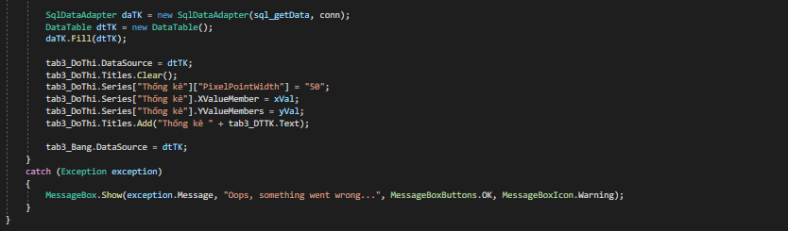

**HẾT**